Приложение 43
к Схеме размещения нестационарных торговых объектов
на территории Краснокамского муниципального района
Стряпунинское сельское поселение
деревня Абакшата

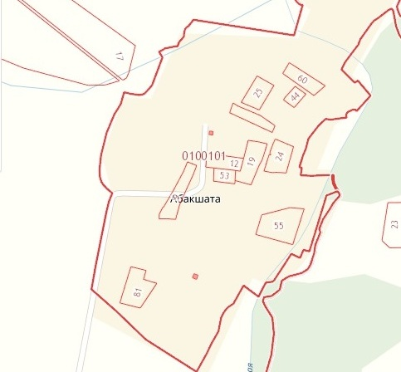
5.33.
4.6.
5.29.

